L'INDUISMO
Storia
É la terza religione più diffusa nel mondo dopo il cristianesimo e l'islam per numero di fedeli.
Ha avuto origine intorno al 2500 a. C. nella valle del fiume Indo. Non ha né un fondatore, né un unico testo sacro, né un'organizzazione religiosa.
L'induismo non si può considerare una vera e propria religione ma è costituito da una serie di correnti religiose devozionali, modi di comportarsi e abitudini quotidiane.
É un codice d'insegnamento di vita a cui si deve aggiungere l'amore verso tutte le creature, la generosità e l'indifferenza per ciò che è apparenza.
La sua base fondamentale è il dharma, cioè la legge morale, che serve a mantenere l'ordine sociale. Gran parte della pratica religiosa degli induisti tiene conto del Karma cioè della legge che governa tutte le azioni degli uomini in relazione alla vita presente e a quella futura.
All'idea del Karma è legata l'idea della reincarnazione dell'anima dopo la morte. A seconda di come ci si è comportati durante la vita ci si può reincarnare o in un essere inferiore (animale) o superiore (persona); dopo una serie di nascite, morti e rinascite, solo quando l'anima è purificata, ci si può unire con l'essere superiore Brahama.
Divinità
Gli induisti credono in molte divinità che sono l'espressione di un unico Spirito Superiore: il Brahama che si manifesta in tre forme chiamate Trimuti:
- Brahama (il creatore) ha dato origine a tutte le creature;
- Vishnu (il conservatore) conserva il mondo e indica agli uomini la via per la felicità;
- Shiva (il distruttore) distrugge ogni cosa e prepara la nuova creazione.

Simbolo è il suono primordiale om dal quale ha avuto origine l'universo e indica l'unione tra il presente, il passato e il futuro.
I libri sacri sono scritti in sanscrito, antica lingua parlata nella valle dell'Indo; i principali sono due:
- i Veda (libri della conoscenza) che raccolgono miti, preghiere e componimenti poetici;
- le Upanishad che sono dei dialoghi sulla natura di Brahaman che indicano i modi per raggiungere la liberazione dal dolore.
I ministri di culto sono i Brahmini e i Guru.
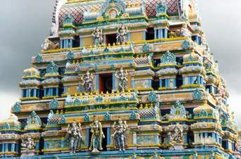
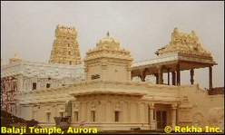
Il luogo di culto è il Tempio o Mandir. Al suo interno ci sono le statue che rappresentano le divinità a cui il tempio è dedicato. I fedeli offrono fiori e cibo destinato ai poveri.
Feste non c'è un giorno di festa settimanale. Ce ne sono alcune durante l'anno come ad esempio il Divali: festa della luce che simboleggia la vittoria del bene sul male; il Novaratri che è la festa della Madre Divina.
Il Gange è il fiume sacro e ogni fedele induista deve andare a fare il bagno lì almeno una volta nella vita.
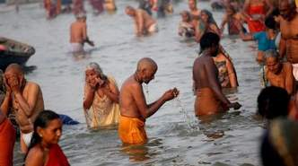
Divieti alimentari: divieto di uccidere la mucca, animale sacro per eccellenza. Proprio perchè credono nella reincarnazione gli induisti sono vegetariani, non mangiano carne, solo latticini e uova.
Il Bindi (goccia, particella, punto o terzo occhio) è una decorazione posta sulla fronte vicino alle sopracciglia, puoò essere un puntino colorato, un pendente o un gioiello.
L'area sulla fronte dove viene applicato viene considerata sede della saggezza nascosta e per questo si pensa che il bindi posizionato in quel punto possa trarre energia. Si pensa che sia il terzo occhio, usato per la vita spirituale, che permetta di vedere quello che non riescono a vedere gli occhi fisici. Ha un valore di protezione.
I colori del bindi cambiano a seconda delle occasioni e delle fasi della vita.
Si chiama Bindi quello che viene messo sulla fronte delle donne mentre si chiama Tilak quello disegnato sulla fronte degli uomini. Inizialmente il colore del segno sulla fronte era distintivo delle 4 caste, oggi questa pratica non è più usata.
Il bindi rosso viene usato dalle donne sposate come simbolo dell'amore e della prosperità; il nero lo portano le vedove; le ragazze possono portare il bindi di qualsiasi colore in segno di buon auspicio.

